Отражение данных в справке 2-ндфл
По сотруднику:
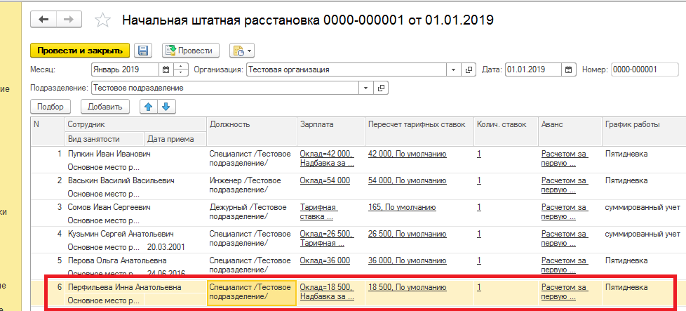
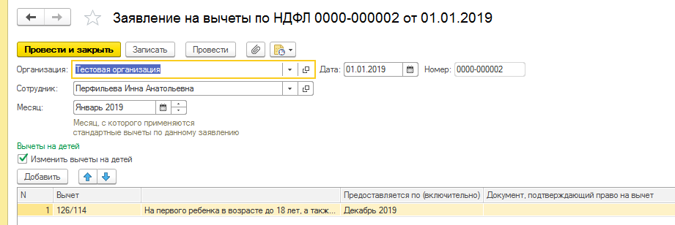
Были отражены данные в следующем порядке:
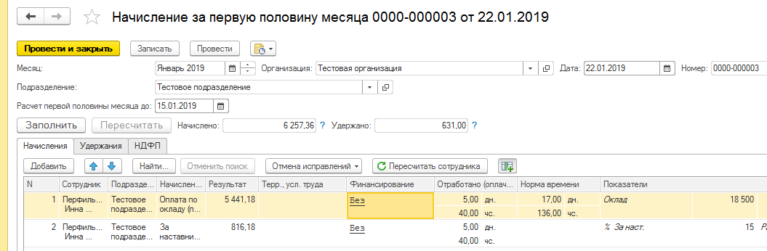
Ведомость:
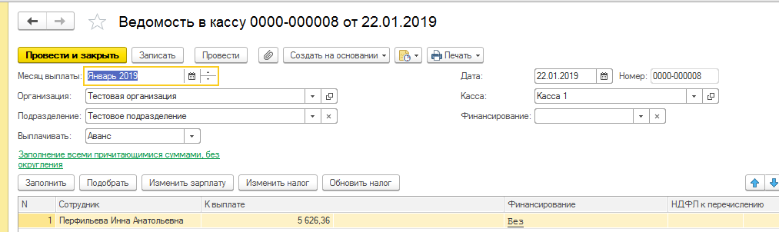
Расчетный листок за аванс:
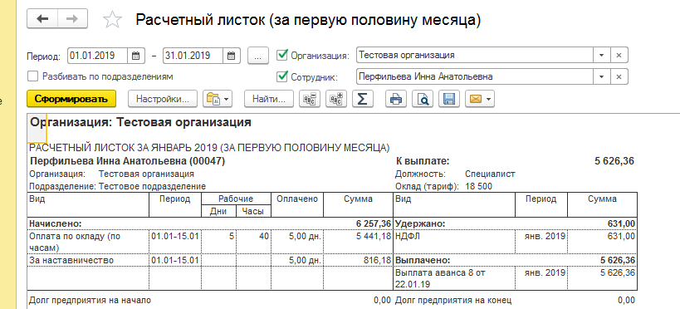
Далее:
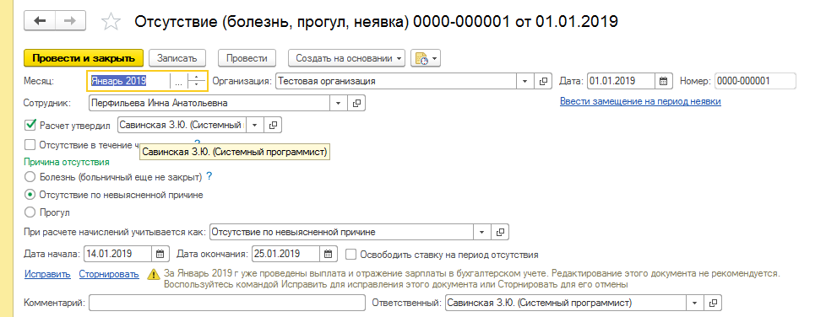
Далее
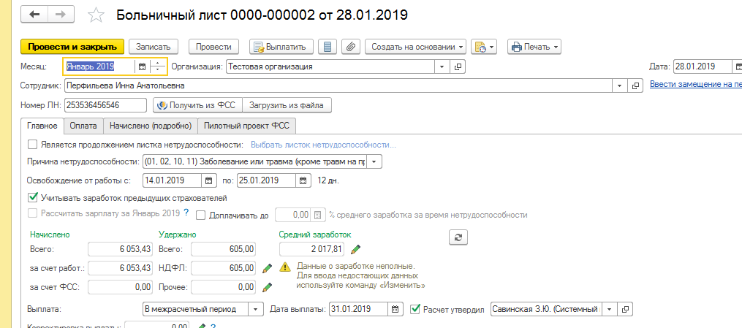
Далее
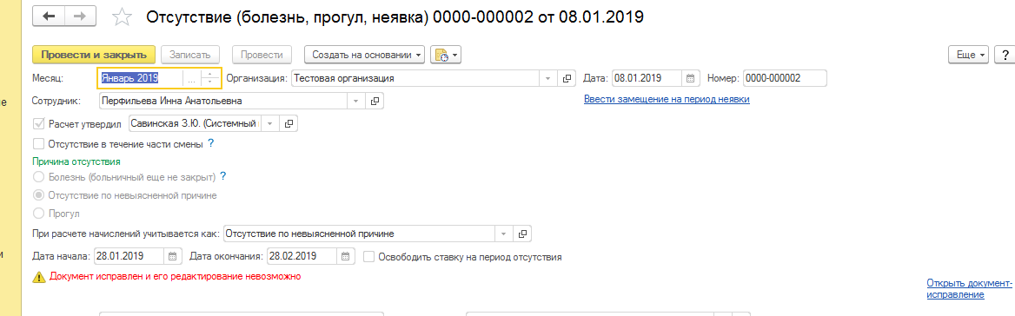
Далее
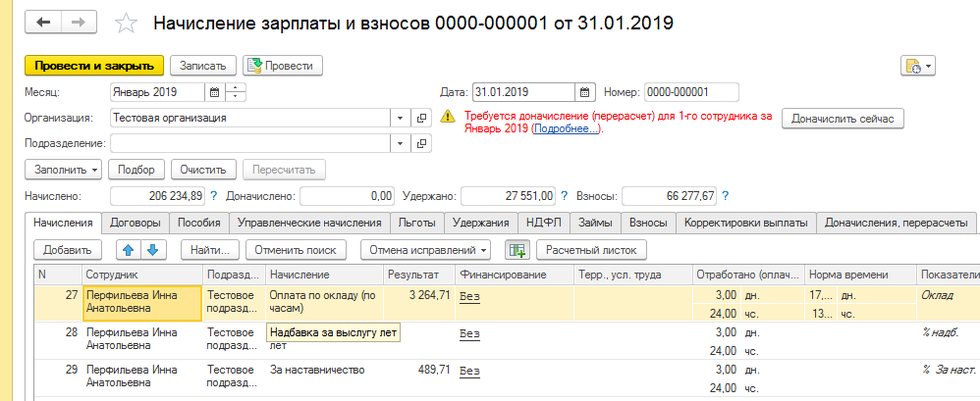
Ведомость выплаты за январь:
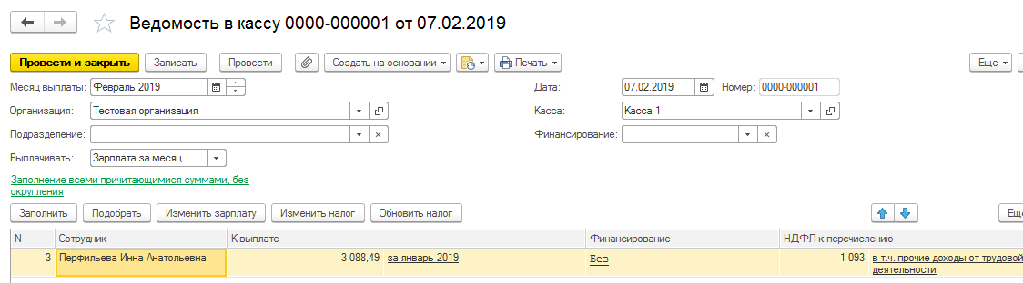
Получили расчетный листок за январь
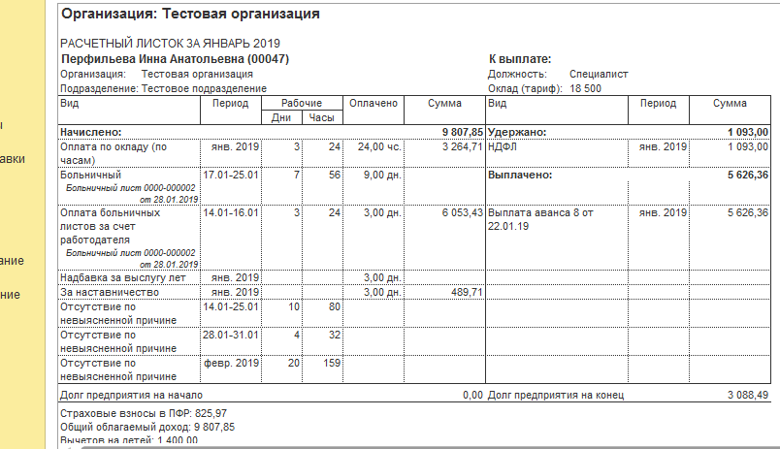
Затем данные за февраль:
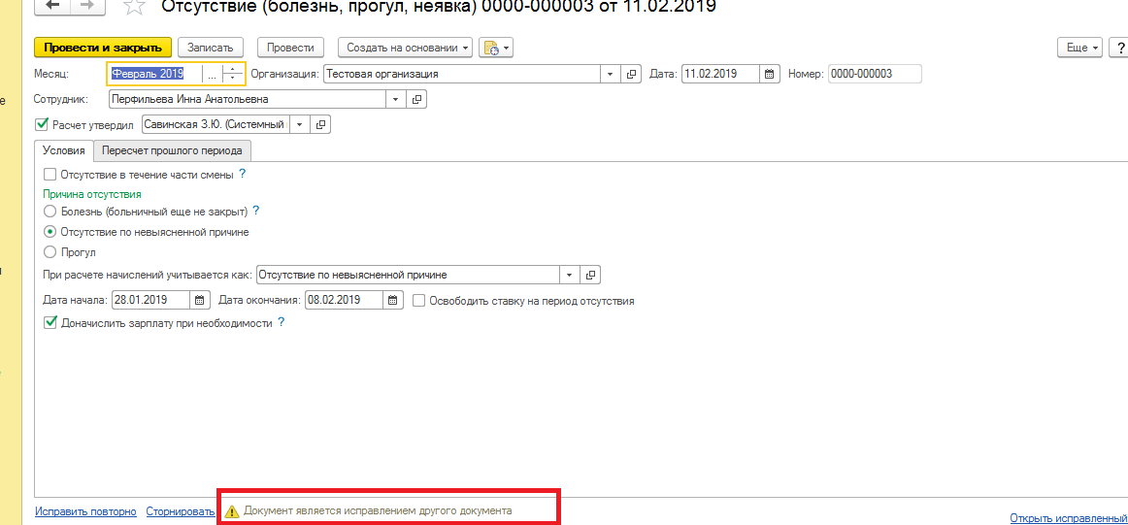
Затем:
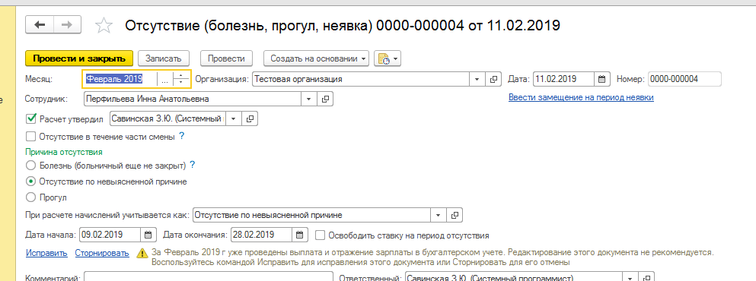
Далее:
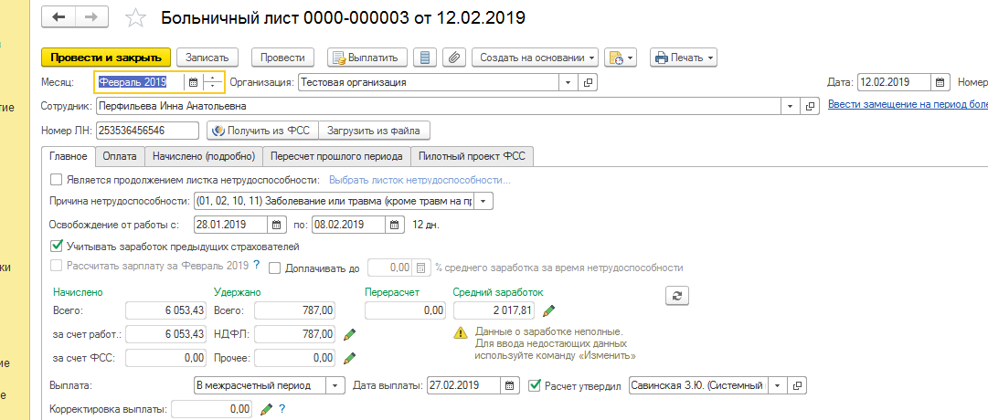
Ведомость на больничный:
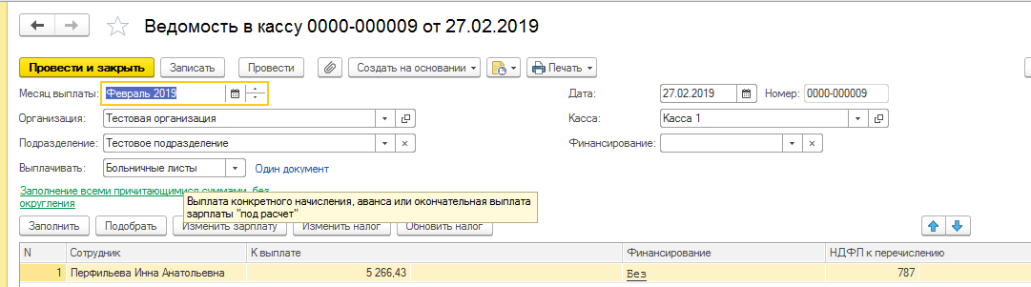
Окончательный расчет скорректировал ндфл:
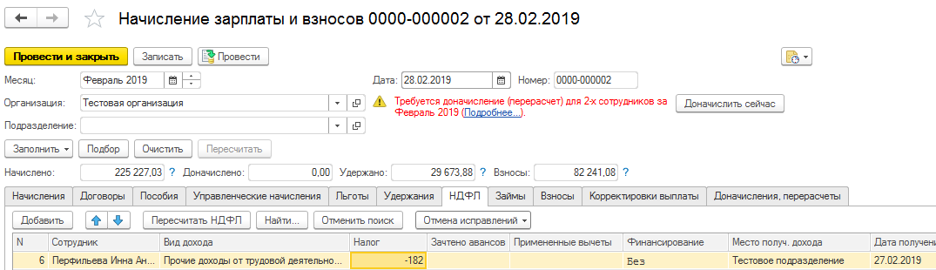
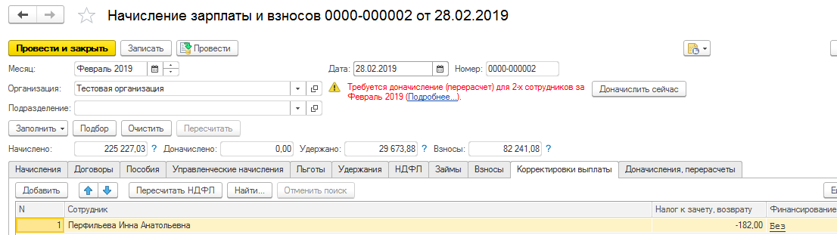
Затем возврат ндфл:
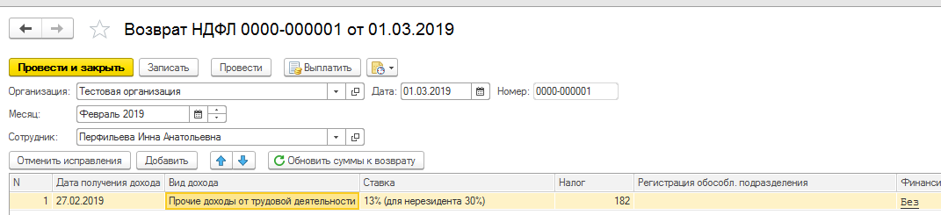
И его выплата:
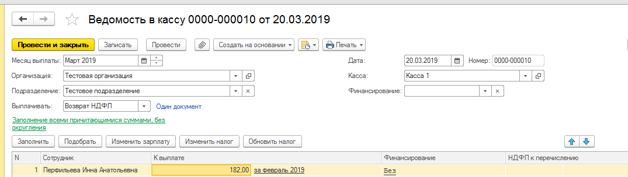
В расчетном листке за февраль:
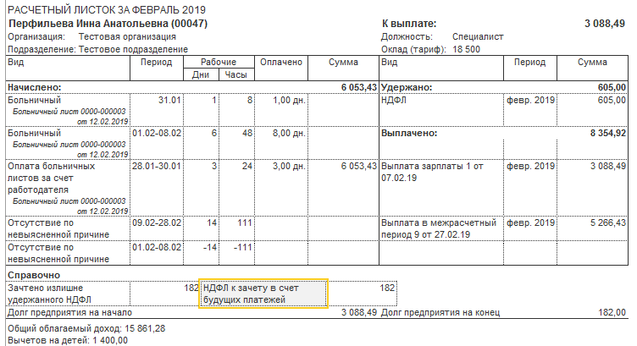
За март:
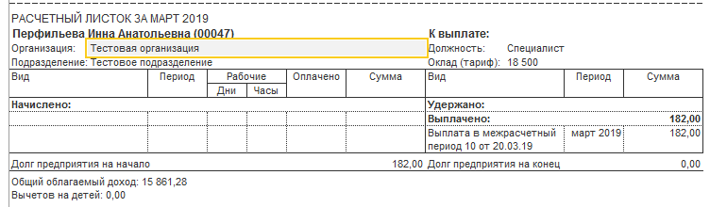
В справке 2-ндфл:
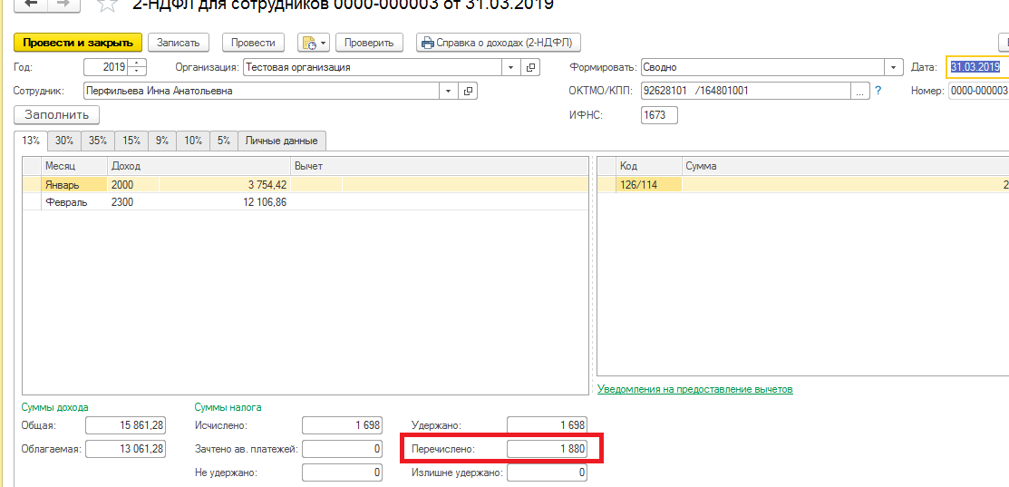
По какой причине перечисленный ндфл больше начисленного и удержанного?

